TEHNISKĀ SPECIFIKĀCIJA

(Nr. )

Sastāvdaļas nosaukums | Apraksts | Gab./Kompl.
Labiekārtojuma elements -velosipēdu novietne (metāla detaļas ar stiprinājumiem, kas pieskrūvēti pie pamatnes). | Gabarīti  • Garums: 600 mm  • Augstums: 1005 mm  • Platums: 60 mm  • Visas metāla detaļas izgatavojamas no tērauda ar pulverkrāsojumu RAL 7016  • Tērauda metāls apstrādāts ar skrotēšanas sistēmu (abrazīva šķeltā skrots GH80), pārklāts ar cinka epoksīda gruntskrāsu Primax Protect (vai ekvilvalentu) un poliestera pulverkrāsu Jotun Sahara (īpaša noturība pret skrāpējumiem) (vai ekvivalentu).  Aizsargslāņa biezuma tolerance 150 – 170 µm.  • Metāla konstrukcijām neparedzēt karstās vai aukstās cinkošanas apstrādes metodes.  Velosipēdu statīvs paredzēts uzstādīšanai publiskā ārtelpā, nodrošinot funkcionālu, izturīgu un vizuāli saskaņotu risinājumu pilsētvidē. Statīva dizains un gabarīti atbilst pievienotajam tehniskajam rasējumam; atkāpes no rasējumā norādītā risinājuma nav pieļaujamas.  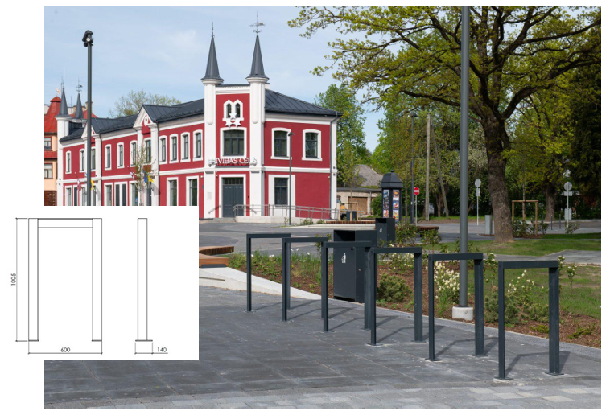  Velo novietnes ārtelpā (attēlam ir ilustratīva nozīme)  Papildu prasības  • Statīvam jābūt paredzētam stiprināšanai pie cietā seguma (betona, bruģa u.c.). | 12 gab.
Koka apmales dobēm | Gabarīti un forma  • augstums: 150 mm,  • platums: 100 mm  • Forma: taisnstūrveida brusu sistēma  Materiāli  • Sērijveida elements (brusas): impregnēta koksne, kas, pēc tam apstrādāta ar eļļošanas vai beicēšanas metodi (tonis pelēks).  Zaļo zonu apmales paredzētas publiskās ārtelpas labiekārtojumam un tiks uzstādītas pie esoša asfalta seguma. Apmaļu risinājums nodrošina skaidru funkcionālo un vizuālo robežu starp cieto segumu un apzaļumoto teritoriju, vienlaikus kalpojot kā stādījumu ierobežojošs un strukturējošs elements. Apmaļu dizains līdzīgs attēlā redzamajam risinājumam, bet jāievēro - apmale tiek veidota no vienas brusas- 3m garums.  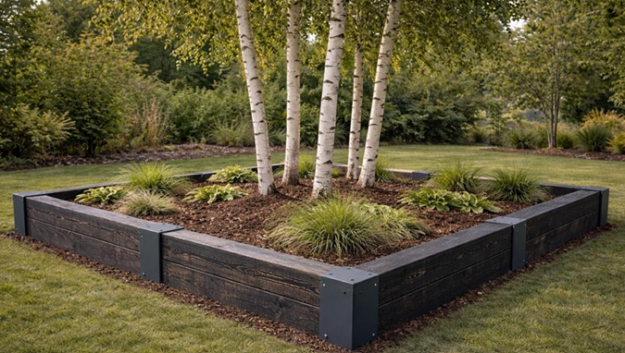  Koka apmales ārtelpā (attēlam ir ilustratīva nozīme). | 3 dobes, kopā 120m
Koku apmaļu (brusu) malu un galu stiprinājumi. | • Brusu savienojumi jāparedz, izmantojot metāla savienojuma tehniku, kas nodrošina konstrukcijas stabilitāti un vizuāli noslēpj brusu savienojuma vietas, Dizainam jāveido vienotu un tīru apmaļu ārējo perimetru.  • Piestiprināšanas, skrūvējumu vietas jāparedz no iekšējās malas, pie esošajām betona apmalēm vai asfalta, kur tiks iebērta melnzeme, lai stiprinājumi nebūtu redzami no ārpuses.  Zem koka brusēm un koku brusu iekšmalā, kur ir saskare ar melnzemi un šķeldu ir jānoklāj izolācijas lenta. Pie iekšmalām lenta ir jāpieskavo.  Konstrukcija un materiāli:  • Visas metāla detaļas izgatavojamas no tērauda ar pulverkrāsojumu RAL 7016  • Tērauda metāls apstrādāts ar skrotēšanas sistēmu (abrazīva šķeltā skrots GH80), pārklāts ar cinka epoksīda gruntskrāsu Primax Protect (vai ekvilvalentu) un poliestera pulverkrāsu Jotun Sahara (īpaša noturība pret skrāpējumiem) (vai ekvivalentu). Aizsargslāņa biezuma tolerance 150 – 170 µm.  • Metāla konstrukcijām neparedzēt karstās vai aukstās cinkošanas apstrādes metodes.  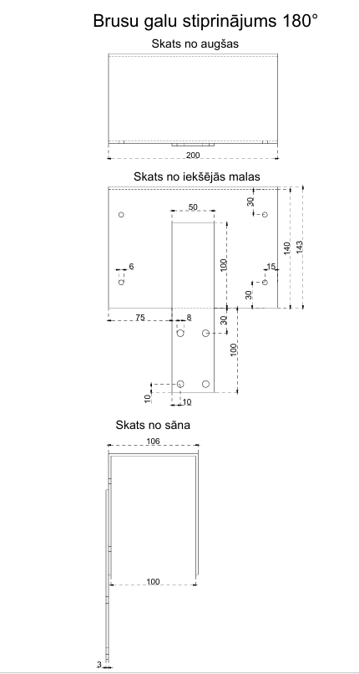  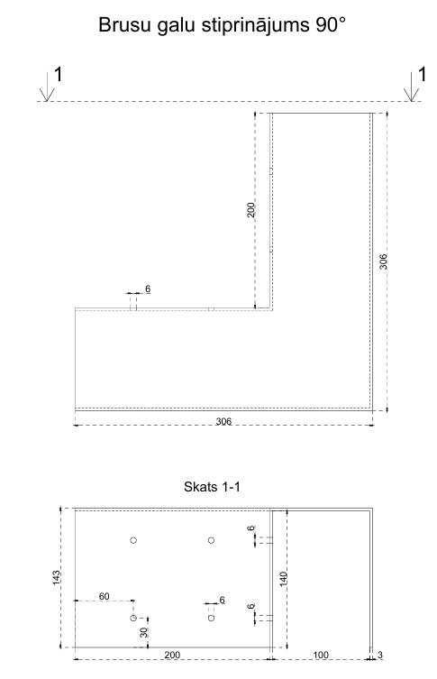  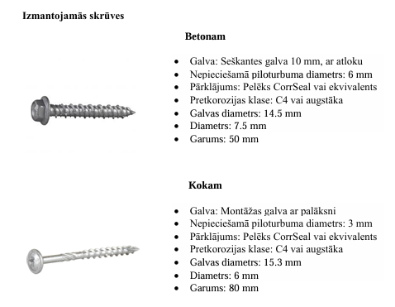 | Malu stiprinājumi 34 gab.  Galu stiprinājumi  12 gab.
Riteņbraucēju atbalsta marga | Izstrādājums: Velobraucēju pieturēšanās balsts. Pie 3 balstiem ir jāpievieno luksofora poga, lai riteņbraucējs nenokāpjot no velosipēda varētu ieslēgt signālu. Riteņbraucēju atbalsta marga jānovieto koka apdobju iekšmalās (skatīt pielikumu -labiekārtojuma plāns).  Konstrukcija un materiāli:  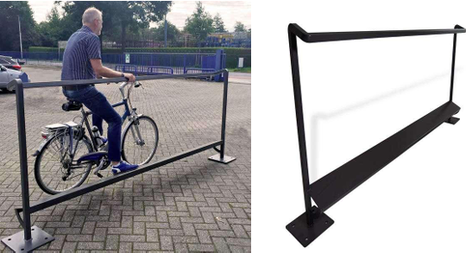  Riteņbraucēju atbalsta marga (attēlam ir ilustratīva nozīme).  • Galvenā konstrukcija – kvadrātcaurule 40x40x4  • Visas metāla detaļas izgatavojamas no tērauda ar pulverkrāsojumu RAL 7016  • Tērauda metāls apstrādāts ar skrotēšanas sistēmu (abrazīva šķeltā skrots GH80), pārklāts ar cinka epoksīda gruntskrāsu Primax Protect (vai ekvilvalentu) un poliestera pulverkrāsu Jotun Sahara (īpaša noturība pret skrāpējumiem) (vai ekvivalentu). Aizsargslāņa biezuma tolerance 150 – 170 µm.  • Metāla konstrukcijām neparedzēt karstās vai aukstās cinkošanas apstrādes metodes.  • Vizuāli piemēri gala produktam (ņemt vērā, ka daži kāju atbalsta daļas stiprinājumi atšķiras no rasējumiem):  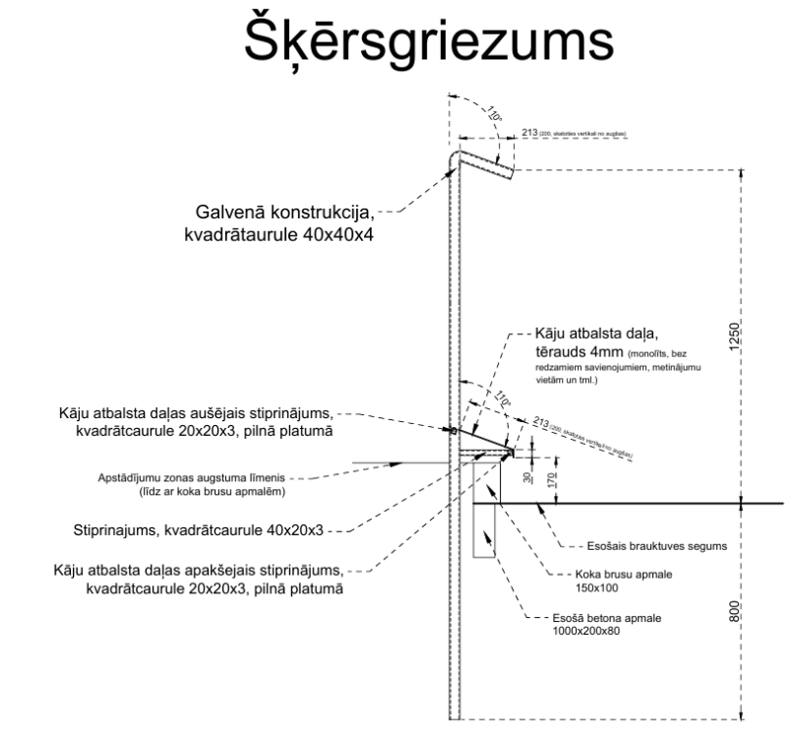 | 3 gab.
  Parametrs | Izmērs
  Kopējais garums | 1500 mm
  Augstums | 1100 mm
  Lietderīgais garums starp statņiem | 1400 mm
  Augšējā roktura augstums | 1100 mm
  Kājas balsta augstums no brauktuves | 250 mm
  Pamatnes plāksnes | 150×150×10 mm
  Enkuru skaits | 4 gab. katrai plāksnei
Dobju apzaļumošana | Zaļo zonu rekonstrukcija Bērzu alejā paredzēta esošās apzaļumotās teritorijas ilgtspējīgai atjaunošanai, uzlabojot augsnes kvalitāti, apstādījumu ilgmūžību un samazinot uzturēšanas apjomu ilgtermiņā 3 dobēs,  Esošās zaļās zonas sagatavošana  • Darbi veicami uz esošās zaļās zonas, saglabājot dzīvotspējīgos kokus un to sakņu sistēmas.  Jāsaglabā esošie hostu stādījumi.  Esošajai liepai garākajā dobē nepieciešams atzarot atvases.  • Pirms materiālu ieklāšanas teritorija attīrāma no būvgružiem, akmeņiem un nevēlamas veģetācijas kā arī jāveic esošās augsnes slāņa noņemšana 10 cm biezumā saudzējot esošo koku saknes (pielikuma labiekārtojuma plānā ar sarkanu svītrojumu apvilts esošo koku sakņu aizsargjosla kur zemes noņemšana tiek veikta sevišķi uzmanīgi un saudzējoši).  Agroplēves ieklāšana:  • Uz sagatavotās augsnes jāieklāj melna agroplēve ar blīvumu 90 g/m².  • Agroplēvei jābūt profesionālas kvalitātes dārzkopības audumam, paredzētam:  - nezāļu un bārkšsakņu kontrolei, o augsnes aizsardzībai pret izžūšanu un eroziju,  - mitruma saglabāšanai augsnē.  • Pateicoties palielinātajam blīvumam (90 g/m²), agroplēvei jābūt īpaši izturīgai pret plīsumiem un mehānisku slodzi.  • Materiālam jānodrošina laba ūdens un gaisa caurlaidība, novēršot sakņu pārkaršanu un nodrošinot optimālu augu augšanas vidi.  Augsnes uzbēršana:  • Uz ieklātās agroplēves jāuzber melnzeme ar augstu minerālvielu saturu, piemērota ziemciešu un graudzāļu stādīšanai 20cm biezumā.  • Augsnes slānim jābūt vienmērīgam un atbilstoša biezuma, lai nodrošinātu stabilu augu iesakņošanos. Apstādījumu ierīkošana:  • Paredzēta ziemciešu un dekoratīvo graudzāļu stādīšana, izvēloties pilsētvides apstākļiem piemērotas, izturīgas sugas.  • Stādījumi jāizvieto atbilstoši apstādījumu plānam, nodrošinot vienmērīgu segumu un ilgtspējīgu attīstību. Virsmas apdare:  • Pēc stādīšanas augsnes virsma jāapklāj ar šķeldu 5 cm biezumā, kas:  - papildus ierobežo nezāļu augšanu,  - palīdz saglabāt mitrumu,  - uzlabo zaļās zonas estētisko kvalitāti.  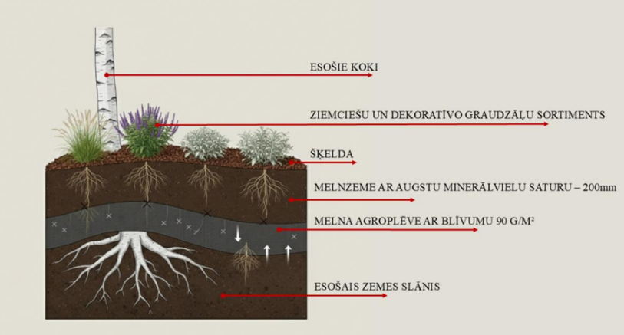  Apstādījumu šķērsgriezums (attēlam ir ilustratīva nozīme)  Vispārīgās prasības:  • Visi darbi veicami saskaņā ar labas dārzkopības un būvprakses principiem.  • Darbu secību, izmaiņas jāsaskaņo ar pašvaldības pārstāvi, būvvaldes vides dizaineru.  • Izmantotajiem materiāliem jābūt piemērotiem Latvijas klimatiskajiem apstākļiem.  • Teritorijai pēc darbu pabeigšanas jābūt sakoptai, funkcionālai un pilnībā gatavai ekspluatācijai.  Augu saraksts:  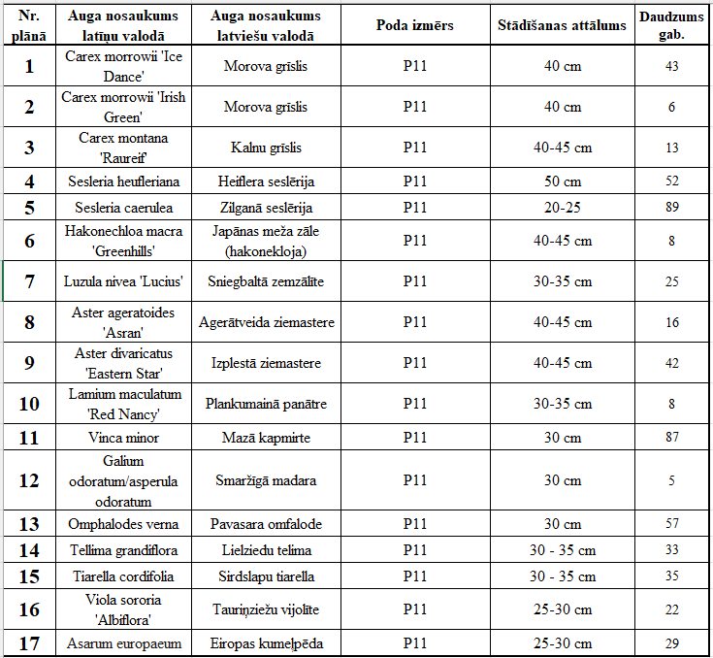

Mikromobilitātes infrastruktūras uzlabošana Bērzu alejā Ogres pilsētā.
1. Nepieciešams izveidot un uzstādīt labiekārtojuma elementus:
1.1. Labiekārtojuma elements -velosipēdu novietne GM-K5 vai ekvivalents (metāla detaļas ar stiprinājumiem, kas pieskrūvēti pie pamatnes)12gab.;
1.2. Pamatne zem velosipēdu statīviem un zem atkritumu urnas. Bruģakmens laukumu un laukumu pamatnes konstruktīvo kārtu izbūve. Bruģakmens 150x150x60, tumši pelēks. Kopā 20 m². Laukums velo novietnēm 8500x2000mm, gar 1 laukuma malu ceļa apmale- ceļa apmale slīpā, kreisā (izmērs 1000x220/300x150mm) izbūve, Laukums zem atkritumu konteinera 2000x1500mm;
1.3. Apstādījumu zonas apmales: koka brusas 100 x 150 x 3000 mm no impregnētas koksnes, kas, pēc tam apstrādāta ar eļļošanas vai beicēšanas metodi (tonis pelēks), kopā 120m. EPDM izolācijas lenta 100 mm un 150mm plata vai ekv izbūve un montāža zem koka brusēm un iekšējām koka dobju iekšmalām (brusēm);
1.4. Koka brusu galu metāla savienojums 180° , kopā 34.gab.;
1.5. Koka brusu galu metāla savienojums 90°, kopā 12.gab.;
1.6. Velo novietne GM-K5 (vai ekvivalents) . kopā 12.gab.;
1.7. Atkritumu konteinera nostiprināšanas stabs (dizains jāsaskaņo ONP Būvvaldes māksliniecisko vadītāju un vides dizaineri) un uzstādīšana atkritumu konteinera novietošanas laukumā;
1.8. Luksaforu pogu papildināšana;
1.9. Apstādījumu zonas izveide;
1.10. Izpildmērījumu veikšana;
1.11. Iepirkumā jānorāda materiālu piegādes, transporta un uzstādīšanas izmaksas.
2. Pirms darbu uzsākšanas un elementu iegādes labiekārtojuma elementu novietojums uz plāna un labiekārtojuma elementu dizains un krāsa jāsaskaņo ONP Attīstības un plānošanas nodaļā un ONP Būvvaldes māksliniecisko vadītāju un vides dizaineri.

